УТВЕРЖДАЮ:
Начальник УКС и МП АКМР
_________ А.Г. Крёков
«___» ________ 2014 г

Еженедельный информационный отчет о мероприятиях, проведенных в рамках празднования 90-летия Кемеровского района

18 апреля 2014 года, в рамках Года культуры и 90-летнего юбилея Кемеровского района в Доме культуры п. Звёздный состоялся литературный час «Посредине России».
Встречу односельчан с поэтом, главным редактором журнала «Огни Кузбасса» С.Л. Донбаем и поэтом, ответственным секретарем журнала Д.М. Мурзиным организовали работники библиотеки и ДК.
Поэты рассказывали о своем творчестве, о новых идеях и планах. В настоящее время Сергей Лаврентьевич Донбай - главный редактор журнала "Огни Кузбасса", член Союза писателей России, руководитель областной поэтической студии "Притомье", автор 11 сборников стихов. Сергей Лаврентьевич представил новый сборник своих стихов "Посредине России". Мурзин Дмитрий Владимирович, член Союза писателей России, публиковался в коллективных сборниках стихов, в журналах «Москва», «Огни Кузбасса», «День и ночь», является автором пяти поэтических сборников: "Белое тело стиха", "Ангелопад", "Полноценный валет", "Носитель языка", "Клиническая жизнь", Лауреат Всероссийской литературной премии "Белуха", литературных премий им. И. Киселёва и "Энергия творчества", имеет награды администрации Кемеровской области.
Поэты рассказали о творческих планах, прочли свои произведения. Библиотекари ознакомили ребят с новыми выпусками «Огней Кузбасса». В заключение поэты побеседовали с ребятами, начинающими писать стихи, дали интересные советы и пригласили к сотрудничеству в областном поэтическом альманахе. Для библиотеки и школы поэты подготовили подарки: книги со стихами кузбасских поэтов, писателей и литературный журнал «Огни Кузбасса».
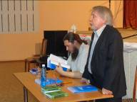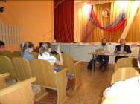
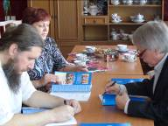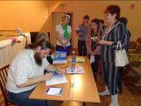

18 апреля 2014 года в ДК д. Упоровка специалисты провели конкурс рисунков «Моё село». Мероприятие было приурочено Международному дню охраны памятников и достопримечательных мест. Дети изобразили свои излюбленные сельские достопримечательности и любимые места.
В Доме культуры села Верхотомское - МБУ «Дом культуры Щегловского поселения Кемеровского муниципального района», 18 апреля 2014 года, самодеятельные коллективы и солисты успешно сдали своеобразный творческий экзамен на традиционном отчётном концерте.
В программе под многогранным названием «Мир, который нужен мне» свой талант продемонстрировали Владимир Кротов с песнями "Домик у дороги", "Русские праздники" и Нина Ваттер с композицией "Вишня". Зрители с нескрываемым интересом восприняли исполнение детских вокальных групп "Непоседы" (рук-ль Елена Микуцик) и "Класс" (рук-ль Ольга Матюшкина), где занимаются учащиеся специальной общеобразовательной школы. Также концерту придали эмоциональности вокальный коллектив "Россиянки" (рук - ль Галина Казина) и другие исполнители.
Во время программы демонстрировались слайды, рассказывающие об участниках коллективов Дома культуры. В зале была оформлена выставка, на которой свои работы представили участники двух кружков Дома культуры "Вообразилия" и "Волшебная кисточка", а также жительницы села - настоящие рукодельницы.
В финальной части программы начальник управления культуры, спорта и молодёжной политики АКМР Анатолий Крёков поздравил коллектив и самодеятельных артистов с закрытием творческого сезона и вручил денежный грант на материально - техническое развитие.
В свою очередь глава Щегловского поселения Николай Егоров также выступил с искренними поздравительными словами и наградил Благодарственными письмами участников концерта, а также подарил столь необходимый коллективу ноутбук.
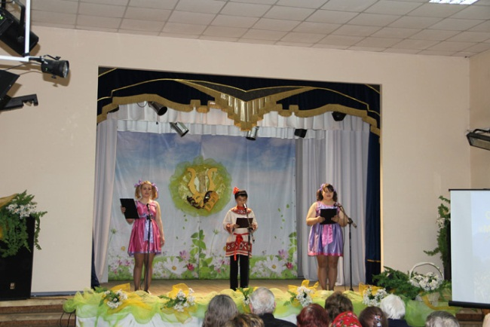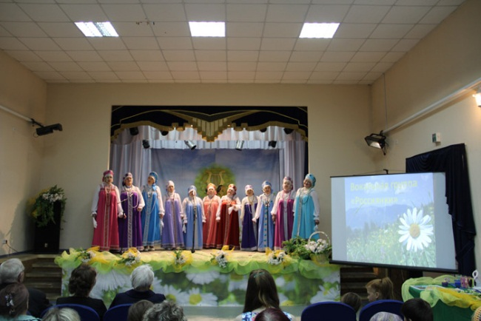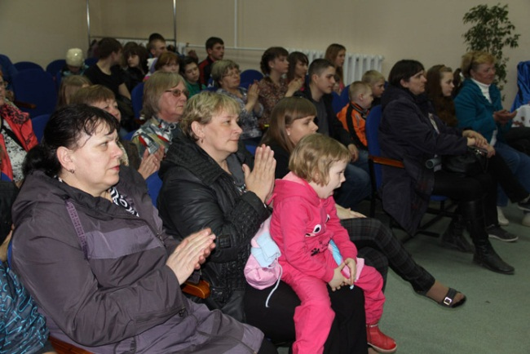

18 апреля 2014 года работники ДК п. Пригородный провели вечер-беседу «Тех дней не позабыть!», который из-за состояния здоровья прошёл на дому у Бабанаковой Т.М.., где она рассказала про годы жизни во время Великой Отечественной войны.
18 апреля 2014 года в ДК д. Старочервово для детей в возрасте от 9 до 15 лет были показаны фильмы «Семь чудес Кузбасса» и «Шедевры храма природы Кузбасса», посвященные Дню популяризации культурного и исторического наследия Кемеровской области.
19 апреля 2014 года в посёлке Разведчик прошло спортивное мероприятие «Папа, мама, я - спортивная семья». В нём приняло участие три семьи, по три человека (взрослые до 35 лет и дети с 6 до 12 лет).
Участники представляли Арсентьевское поселение - две команды из поселка Разведчик (Ахметовы и Верхорубовы) и одна из поселка Арсентьевка (Тиуновы).
Целью данного спортивного мероприятия является приобщение населения к спорту. Семейным ценностям и активному образу жизни. Также рассматривались и определялись кандидатуры в состав команды Арсентьевского поселения Кемеровского муниципального района.
По результатам соревнований первое место справедливо досталось семье Тиуновых, второе - семье Верхорубовых и третье место - семье Ахметовых. Все команды были награждены дипломами предоставленными директором МБУ «Дом культуры Арсентьевского поселения Кемеровского муниципального района» Еленой Пасечник (посёлок Разведчик).
20 апреля 2014 года на базе спортивного комплекса «Олимпик» в поселке Новостройка состоялось открытое Первенство МБОУ ДОД «Комплексная детско-юношеская спортивная школа Кемеровского муниципального района» по гиревому спорту. В соревнованиях приняло участие 52 спортсмена из четырёх муниципальных образований - Яя, Топки, Березовский и Кемеровский район.
Главный судья соревнований - Сергей Позняковский, главный секретарь - Надежда Белошапкина. Соревнования прошли на высоком профессиональном уровне.
Максим Белошапкин из Кемеровского района, тренирующийся у Сергея Позняковского, установил рекорд Кузбасса, набрав в сумме 267,5 очков.
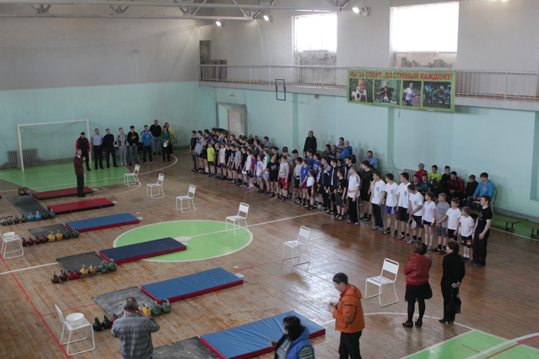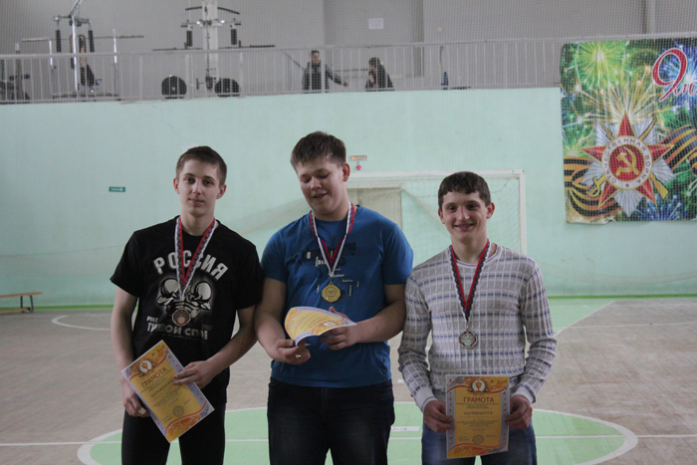
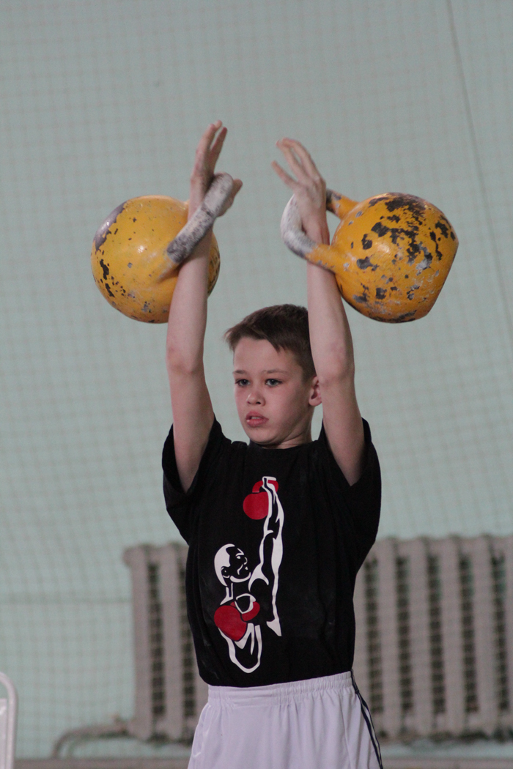

С 15 по 21 апреля 2014 года представители Кемеровского района успешно выступили в Санкт-Петербурге, где прошёл финал Международного фестиваля - конкурса детского и молодежного творчества «Балтийское созвездие».
В концертном зале отеля «Санкт - Петербург» столь большой форум искусства собрал огромное количество творческих коллективов и солистов высокого исполнительского уровня из разных регионов России, Украины, Германии, Белоруссии и Франции.
Учащиеся Детской музыкальной школы Кемеровского муниципального района выдержали серьёзную конкуренцию и продемонстрировали значимые результаты.
По результатам оценки компетентного и высокопрофессионального жюри преподаватель эстрадного вокала районной музыкальной школы Виктория Терёхина получила звание дипломанта I степени.
Учащаяся по классу «эстрадный вокал» Анна Седова стала обладателем диплома II степени.
Учащейся по классу «эстрадный вокал» Юлии Береговенко, был вручён диплом лауреата II степени и сертификат на внеконкурсное поступление в Московский институт современных искусств по специальности «эстрадно-джазовое пение».
Работа преподавателя эстрадного вокала Елены Овчинниковой отмечена Благодарственным письмом организационного комитета фестиваля - конкурса за подготовку лауреатов и дипломантов, представлявших Детскую музыкальную школу Кемеровского муниципального района.

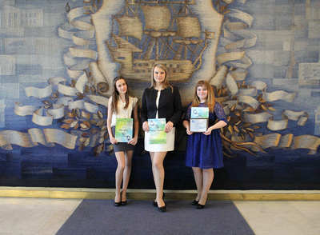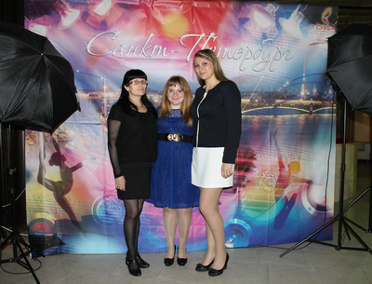

20 апреля 2014 года в «Весеннюю Неделю Добра» в МБУ «ДК Ягуновского поселения КМР» состоялся отчётный концерт - «Нам песня строить и жить помогает!», на котором присутствовало 130 человек.
На отчётном концерте выступили: вокальный ансамбль «Ветераночка», ВИА «Ветер перемен», солисты Л. Трескина, Ю. Тильченко, А. Сбродов, хореографический коллектив «Возрождение» и театр моды «Забава» Ягуновской средней школы.
Со зрителями была проведена викторина на тему забытых песен.
Для всех присутствующих в диско-зале была оформлена выставка ДПИ под общим названием «Наши руки не для скуки».

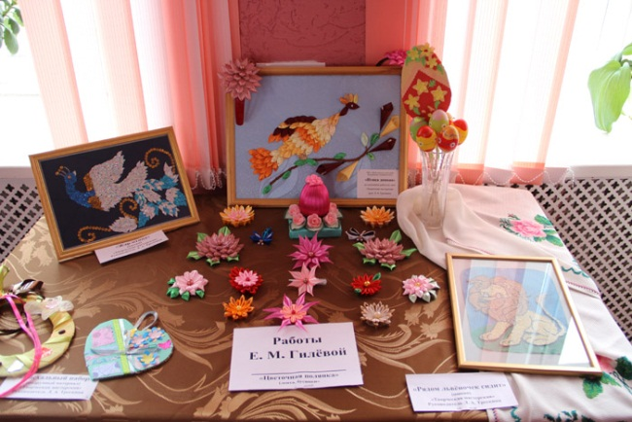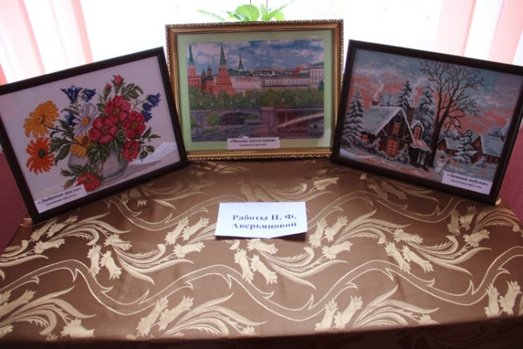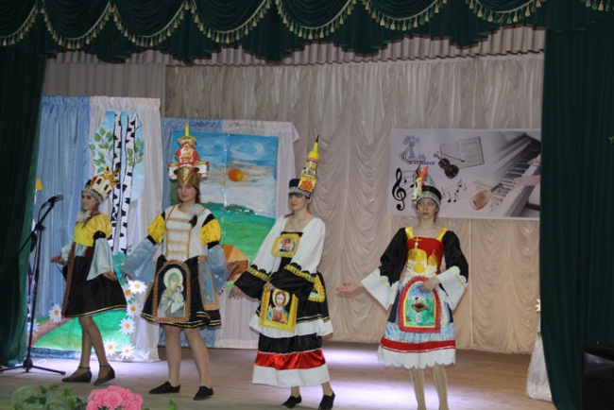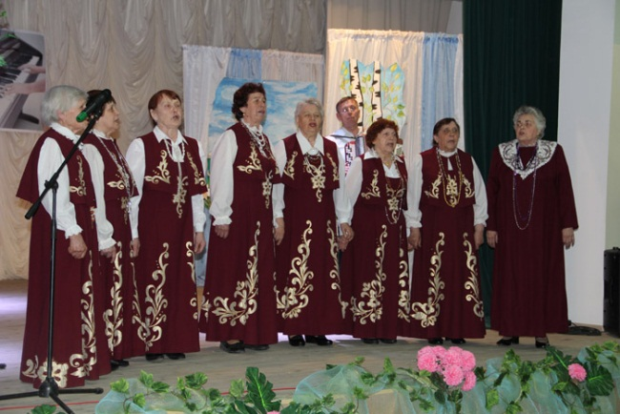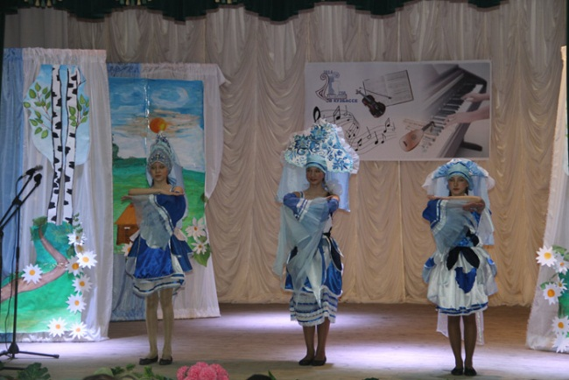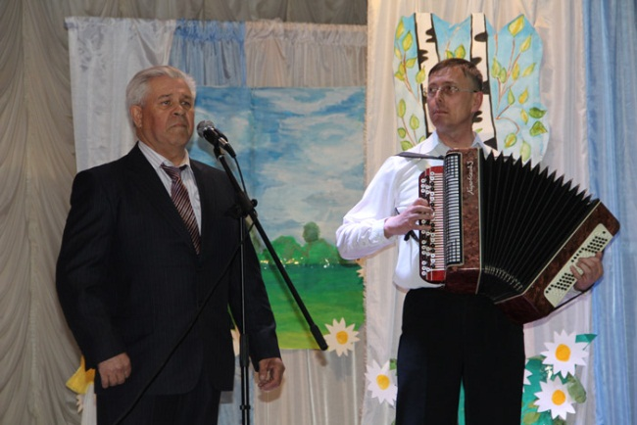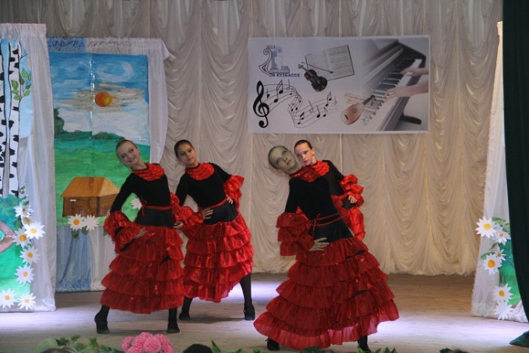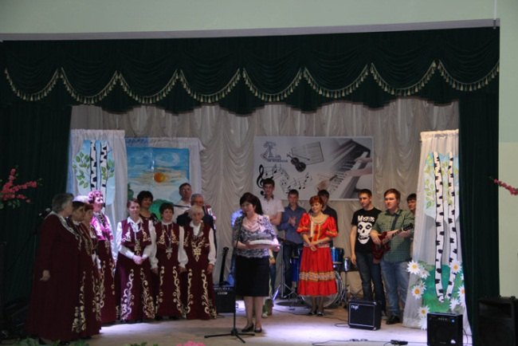

20 апреля 2014 года в ДК д. Старочервово прошли «Пасхальные посиделки», в которых приняли участие дети в возрасте от 6 до 15 лет. Участникам было рассказано о пасхальных традициях и обычаях разных стран, пасхальной символике.
Рассказ сопровождался демонстрацией слайдов. В исполнении Борисовой Лены прозвучала песня «Ангел летит», которую она подарила присутствующим. Затем прошел мастер – класс по оформлению пасхальных яиц. По его завершению прошли подвижные игры. Командные игры: «Яичные бега» - где двое участников из разных команд прутиками загоняли яйца в ворота, затем передавал эстафету другим членам команды, «Ложки» - это командная эстафета по переноске яиц в ложках. Индивидуальные игры: «Выбей приз» - участники катают яйца по полу, попадая в большие конфеты, попавший забирает приз, «Кладоискатели» - дети находят записки, заранее спрятанные организаторами на территории ДК.
В каждой записке указывается местоположение очередной записки и так до конца. В последней записке указано, где спрятан клад. Нашедший клад забирает его себе. Завершилось мероприятие подведением итогов выставки пасхальных яиц оформленных детьми, награждением победителей, поеданием яиц, куличей и конфет за чайным столом.

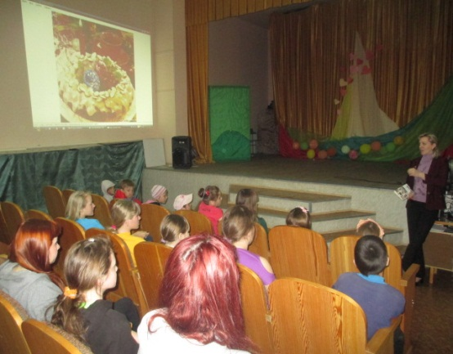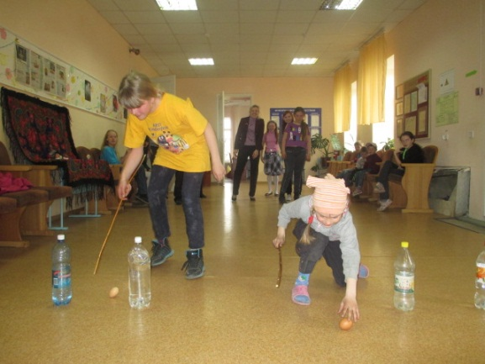
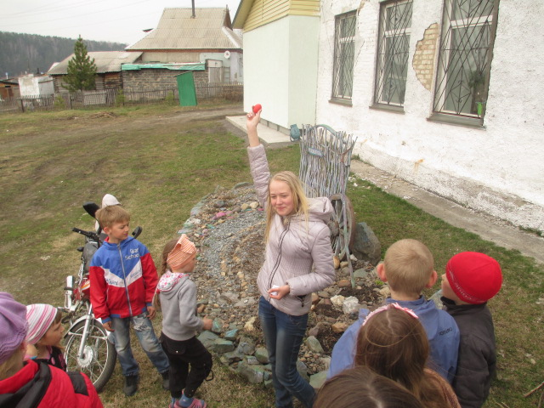

22 апреля 2014 года в Доме культуры с. Берёзово работниками Центральной библиотеки, совместно с заведующей Берёзовской библиотеки организована презентация книги Николая Николаевича Игнатьева «Я еще малышка». Игнатьев Николай Николаевич, член Союза Кузбасских писателей, лауреат международного конкурса «Хрустальное перо-2013», в настоящее время проживает в д.Тебеньковка Кемеровского района. Идея создания детской книжки писателю пришла с рождением внучки Ани. Стихотворения в книге «Я еще малышка» основаны на реальных событиях из её жизни. С иллюстрациями для книги помогли учащиеся художественной школы с.Ягуново. На презентацию были приглашены учащиеся средней школы и дети коррекционной школы с.Берёзово. Мероприятие началось с показа видеосюжета о Кемеровском районе. Дети младшего возраста коррекционной школы рассказали наизусть стишки на фоне показа слайдов с рисунками из книги, а творческие танцевальные коллективы ребят постарше исполнили танцы «Калейдоскоп» и «Учат в школе». Стрижкова Виктория исполнила песню «Синева» о просторах России, о любви к Родине.
Николай Николаевич рассказал о своей внучке, о том, как создавалась каждая страничка его книжки, о планах на создание новой детской книжки, но уже с рассказами, поделился с ребятами интересными случаями из жизни его внучки. Дети задавали много вопросов, на которые писатель охотно отвечал. В заключение писатель подарил детям книжки со своими автографами, а от библиотеки ребята получили по одной красочно оформленной закладке, включающей информацию о книжке «Я ещё малышка» и её авторе.
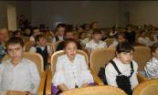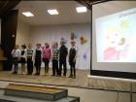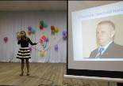

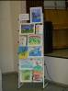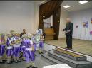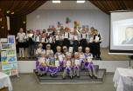
22 апреля 2014 года в Доме культуры Ягуновского поселения состоялось традиционное торжественное мероприятие «День призывника».
На мероприятии присутствовали первый заместитель главы района Г.В. Орлов (Глеб Владимирович), глава Ягуновского поселения Н.Е. Ершова (Надежда Еремеевна), новобранцы, их родители, почетные гости и священник - отец Александр, который затем провел православный обряд окропления святой водой.
В ходе мероприятия состоялось торжественное возложение цветов к мемориалу, установленному в память о павших земляках в годы Великой отечественной войны. В завершении праздника призывники получили символические сувениры: мешочек с Родной землёй, дорожные наборы с гигиеническими и канцелярскими принадлежностями.

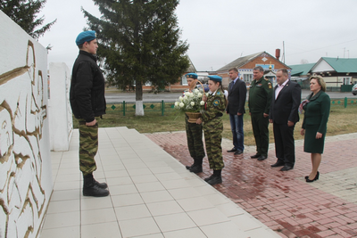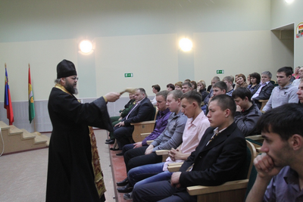

23 апреля 2014 года в ДК п. Пригородный прошел семинар «Лето со смыслом», на котором присутствовала Доренбуш Е.А. (методист МБУ «Методический центр»).
На семинаре обсуждали проекты прошлого года, изучали положения конкурса проектов «Лето со смыслом», в конце мероприятия детьми Мозжухинской школы был проведён мастер-класс по ведению различных игр. Мероприятие было снято Кемеровским телевидением.

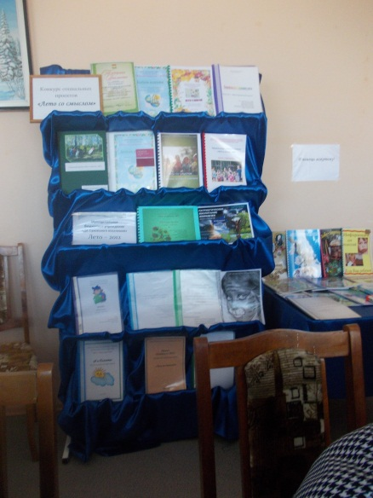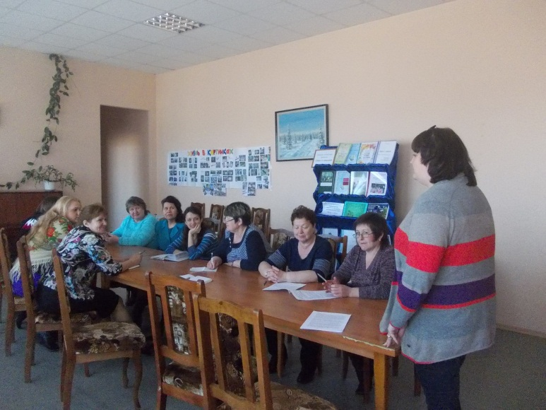

24 апреля 2014 года специалисты ДК с. Андреевка провели круглый стол «Проблемы молодой семьи: пути решения». Собравшиеся ребята обсуждали, стоит ли рано заводить семью, приводили положительные и отрицательные примеры, в итоге пришли к мнению, что не стоит торопиться, ведь создание семьи это очень серьёзное решение.

Исп.: О.Д. Беклемешева
Тел.: 54-35-71

